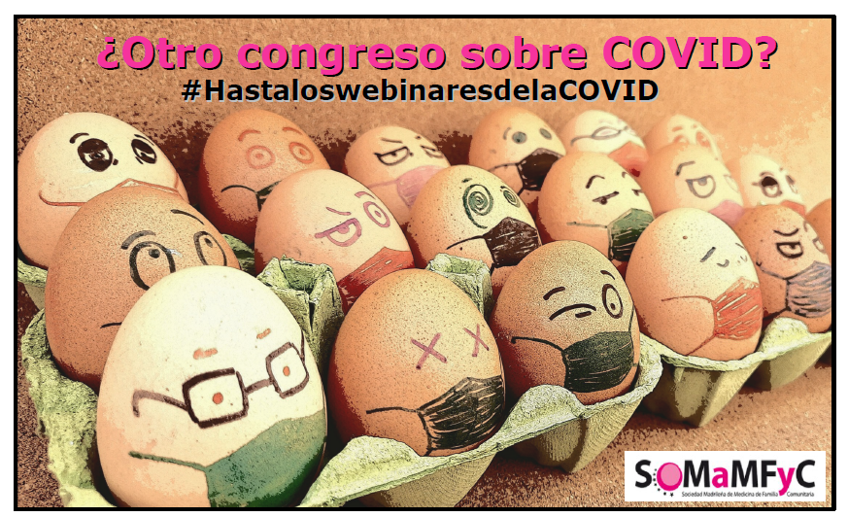

PLANTILLA RESUMEN COMUNICACIÓN CASO CLÍNICO

Envía este documento a mercedes@somamfyc.com antes del 16 de mayo de 2021
IMPORTANTE:
¡¡¡¡¡¡¡¡LA TEMATICA DEBE ESTAR RELACIONADA DE FORMA DIRECTA O INDIRECTA CON LA PANDEMIA POR LA COVID!!!!!!

Autor/es (máximo 4 autores. Un mismo autor sólo podrá constar como “primer autor” de 2 casos clínicos)

Nº de comunicación (a rellenar por Secretaría SoMaMFyC)

TÍTULO DE COMUNICACIÓN

Tres palabras clave, utilizando términos del Medical Subject Headings del "Index Medicus" (www.nlm.nih.gov/mesh/MBrowser.html) o los Descriptores en Ciencias de Salud realizados por BIREME (MeSH browser en inglés o español, DeCS) (decs.bvs.br/E/homepagee.htm).
¿Qué tipo de autorización de los pacientes se ha obtenido?. Contestar VERBAL/ESCRITA:

Resumen estructurado (máximo 300 palabras) que incluya:

- Ámbito del caso: Atención Primaria, Servicios Urgencias, Atención Domiciliaria
- Motivos de consulta
- Historia clínica

- Enfoque individual: Antecedentes personales (si son relevantes), anamnesis, exploración, pruebas complementarias, etc.
- Enfoque familiar y comunitario: estudio de la familia y la comunidad (si fuese necesario)
- Juicio clínico, diagnóstico diferencial, identificación de problemas.
- Tratamiento, planes de actuación.
- evolución

- Conclusiones (y aplicabilidad para la medicina de familia)

ESCRIBE AQUÍ TU RESUMEN (máximo 300 palabras):

